TECHNOZON
TV SMB Manager
Повна інструкція з Samba та SMB/CIFS
для NEXON X11

SMB-СЕРВЕР • NAS-КЛІЄНТ • USB • WINDOWS • ANDROID
Практичні кроки, точні таймінги та усунення помилок
Версія документа: 03.08.2026

Повна інструкція з Samba та SMB/CIFS
Ця інструкція має дві окремі частини:
- Samba-сервер X11 — відкриває пам'ять приставки та підключені USB-диски для Windows, Android, телевізорів і медіаплеєрів.
- SMB/CIFS-клієнт — дозволяє приставці відкривати папки з комп'ютера, NAS або іншого Samba-сервера.
ВАЖЛИВО: Важливо: SMB/CIFS-клієнт працює всередині TECHNOZON TV SMB Manager і через Android DocumentsProvider. Він не монтує NAS як звичайний системний диск /storage/... для всіх програм.

1. Що потрібно перед початком
- NEXON X11 із встановленим TECHNOZON Modifier.
- Активний Magisk та модуль TECHNOZON TV SMB Manager.
- Приставка і клієнт мають бути в одній локальній мережі.
- Бажано підключення 5 ГГц або Ethernet.
- Після першого запуску приставки зачекайте 60-90 секунд: Magisk монтує системний APK, запускає smbd, nmbd і очікує IP-адресу.
Не натискайте кнопки кілька разів поспіль. Операції зі створення пароля та перезапуску Samba можуть тривати 10-30 секунд.

2. Перший запуск Samba-сервера
- Відкрийте TECHNOZON TV SMB Manager.
- Переконайтеся, що у верхній частині програми показано активний зв'язок із TECHNOZON Modifier.
- Відкрийте розділ облікового запису.
- Якщо обліковий запис ще не створений, натисніть Створити новий пароль.
- Після натискання нічого більше не натискайте та зачекайте до 30 секунд.
- Збережіть показаний пароль. Початковий логін: TECHNOZON.
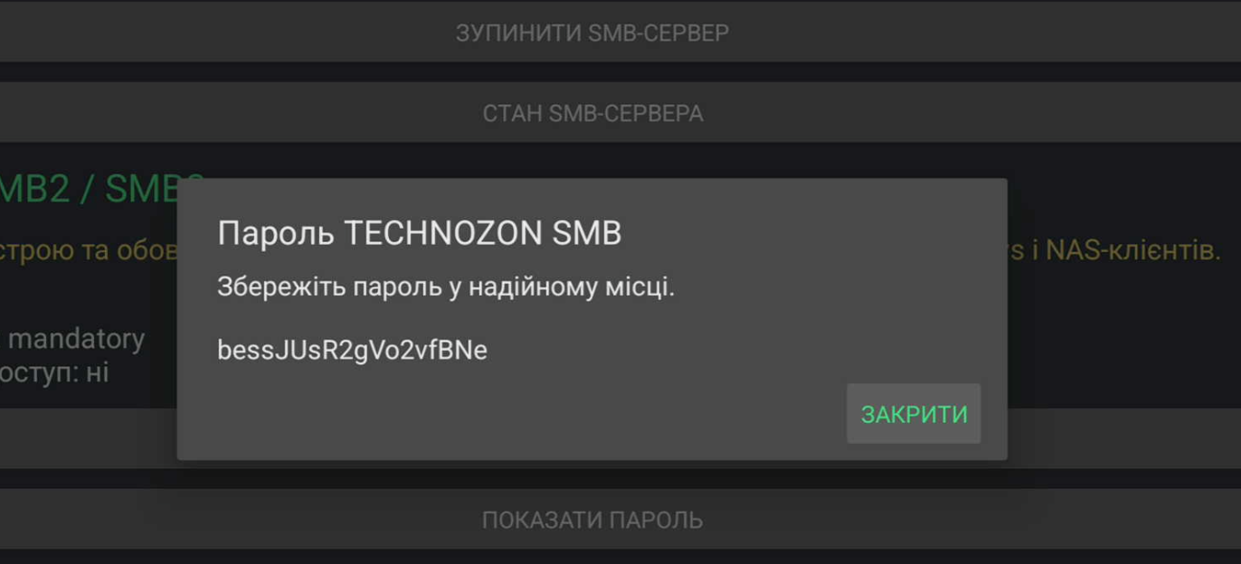
Створений пароль TECHNOZON SMB
Після створення пароля програма перезапускає сервер. Кнопки можуть тимчасово бути неактивними. Це нормально — зачекайте ще 10-20 секунд, потім натисніть Стан SMB-сервера.

Якщо пароль не з'явився одразу
- Зачекайте повні 30 секунд.
- Не натискайте кнопку повторно під час операції.
- Натисніть Показати пароль лише після завершення індикатора роботи.
- Якщо через 45 секунд стан не оновився, закрийте програму, зачекайте 10 секунд і відкрийте її знову.
- Якщо знову бачите Credentials are not configured, перезавантажте X11, зачекайте 90 секунд і повторіть один раз.

3. Власний логін і пароль
- Натисніть Змінити облікові дані.
- Введіть логін довжиною від 3 до 32 символів. Безпечний варіант: латинські літери, цифри, ., _ або -.
- Введіть пароль від 4 до 64 байтів. Для домашньої мережі можна короткий, але рекомендовано 8-12 символів.
- Натисніть Зберегти один раз.
- Не закривайте діалог і не натискайте повторно. Зачекайте до 30 секунд.
- Після повідомлення про успіх зачекайте ще 10-20 секунд, поки Samba перезапуститься.
Якщо зміна не завершилася, старі дані мають залишитися чинними. Не запускайте другу зміну, доки не перевірите поточний стан.

4. Які папки доступні
Після запуску сервер створює мережеві ресурси:
- Internal — внутрішня спільна пам'ять Android: /storage/emulated/0.
- USB_<UUID> — кожний зовнішній диск, який Android змонтував у /mnt/media_rw/<UUID>.
Приклад адреси внутрішньої пам'яті:
\\192.168.32.78\Internal
Приклад USB-диска:
\\192.168.32.78\USB_70A0-78BC
IP-адреса і готові шляхи показуються у програмі. Використовуйте саме їх — адреса вашої приставки може відрізнятися.

USB-диск не з'явився
- Підключіть диск і зачекайте 20-30 секунд.
- Перевірте у звичайному файловому менеджері Android, що диск реально відкривається.
- У TV SMB Manager натисніть Сканувати диски.
- Зачекайте до 20 секунд: watchdog має перебудувати конфігурацію і перезапустити Samba.
- Оновіть список шляхів.
Якщо Android сам не змонтував накопичувач, Samba його теж не покаже. Найсумісніші файлові системи — exFAT, FAT32 і NTFS, якщо вони підтримуються поточною прошивкою.

5. Підключення у Windows 10/11

Швидке відкриття
- Натисніть Win + R.
- Введіть адресу приставки, наприклад:
\\192.168.32.78
- Зачекайте 5-15 секунд під час першого підключення.
- Введіть логін TECHNOZON або свій логін і актуальний пароль.
- Відкрийте Internal або потрібний USB_<UUID>.

Підключення як мережевого диска
- Відкрийте Цей ПК → Підключити мережевий диск.
- Виберіть літеру диска.
- У полі папки введіть повний шлях, наприклад \\192.168.32.78\Internal.
- Увімкніть Підключатися з використанням інших облікових даних.
- Введіть логін і пароль TECHNOZON SMB.

Windows не приймає новий пароль
Windows часто зберігає старий сеанс. Перед повторною перевіркою відкрийте командний рядок і виконайте:
net use \\192.168.32.78 /delete
Якщо не допомогло:
net use * /delete
Після очищення зачекайте 5 секунд і підключіться знову. Не використовуйте одночасно гостьовий і парольний сеанс до одного IP — Windows це блокує.

6. Підключення з Android через X-plore
- Відкрийте X-plore → LAN.
- Натисніть Додати сервер.
- Сервер: IP приставки, наприклад 192.168.32.78.
- Протокол: SMB2/SMB3 або автоматично.
- Введіть логін і пароль.
- Не створюйте адресу localhost або 127.0.0.1, якщо X-plore працює на іншому пристрої.
- Після збереження зачекайте 5-15 секунд.
Якщо запис Internal намагається підключитися до 127.0.0.1, він створений неправильно. Видаліть саме цей запис і додайте сервер заново з реальною IP-адресою X11.
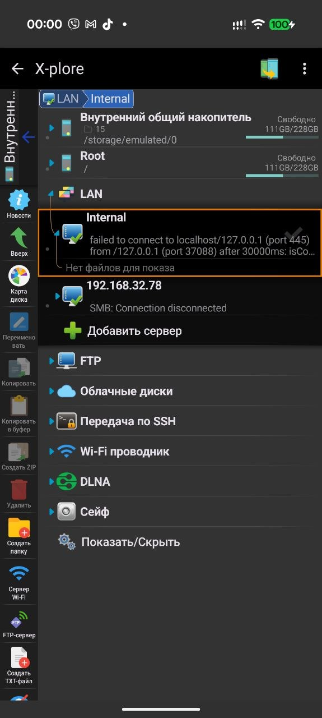
Неправильний запис localhost у X-plore

7. Гостьовий доступ без пароля
Гостьовий режим менш безпечний. Використовуйте його лише у довіреній домашній мережі.
- Увімкніть Гостьовий доступ без пароля.
- Зачекайте до 30 секунд.
- Перевірте не лише положення перемикача, а рядок Фактичний стан сервера.
- Потрібно побачити, що гостьовий режим реально активний.
- На Windows спочатку видаліть старі парольні сеанси командою net use * /delete.
- Підключіться без логіна і пароля.
Після вимкнення гостьового режиму зачекайте 20-30 секунд. Збережений логін і пароль не видаляються; сервер знову вимагає автентифікацію та обов'язковий SMB signing.
ВАЖЛИВО: У старих версіях програми перемикач міг показувати увімкнений режим, хоча сервер продовжував вимагати пароль. Орієнтуйтеся на фактичний стан, а не лише на перемикач.

8. Відтворення відео через Samba
У Windows, X-plore, VLC або іншому SMB-клієнті відкрийте файл безпосередньо з мережевої папки. Під час першого відкриття великого 4K-файлу дайте плеєру 5-20 секунд на буферизацію.
Якщо VLC бачить ресурс, приймає пароль, але показує порожню папку:
- видаліть збережений сервер у VLC;
- додайте його за IP, а не лише через автоматичне мережеве виявлення;
- вкажіть точне ім'я ресурсу Internal або USB_<UUID>;
- очистьте старі гостьові/парольні дані;
- перевірте ту саму папку через Windows або X-plore.

9. SMB/CIFS-клієнт: відкриття NAS на X11
Ця функція працює у протилежному напрямку: X11 підключається до комп'ютера або NAS.
- Відкрийте у TV SMB Manager розділ NAS / SMB-клієнт.
- Натисніть Додати сервер.
- У полі сервера введіть IP або DNS-ім'я NAS, наприклад 192.168.32.126.
- У полі ресурсу введіть точну назву спільної папки, наприклад meta down. Пробіл допустимий.
- Виберіть SMB3 або автоматичний режим.
- Введіть логін і пароль NAS. Анонімний доступ використовуйте лише якщо він дійсно дозволений на сервері.
- Натисніть Перевірити і зачекайте до 30 секунд.
- Після успішної перевірки збережіть профіль.
Всередині браузера можна:
- переглядати папки;
- створювати, перейменовувати та видаляти каталоги;
- завантажувати й відправляти файли;
- передавати відео сумісному плеєру потоком без попереднього повного копіювання у кеш.
Під час запуску великого відео дочекайтеся списку плеєрів, виберіть Vimu або інший сумісний плеєр і дайте 5-20 секунд на перший кадр. Перемотування може потребувати ще 3-10 секунд залежно від Wi-Fi і NAS.

10. Таймінги — коротка пам'ятка
Дія | Нормальний час очікування
Перший запуск після перезавантаження | 60-90 с
Створення або зміна пароля | 10-30 с
Увімкнення/вимкнення гостьового режиму | 10-30 с
Запуск або перезапуск Samba | 10-20 с
Поява щойно підключеного USB-диска | 20-30 с
Перше підключення Windows/X-plore | 5-15 с
Перевірка віддаленого NAS | до 30 с
Перший кадр великого 4K-файлу | 5-20 с
Відновлення watchdog після зміни диска | до 20 с

Якщо операція триває довше, не натискайте ту саму кнопку багато разів. Спочатку дочекайтеся 30-45 секунд, перевірте стан, і лише потім повторюйте.

11. Типові помилки

`Connection disconnected`
- неправильний пароль;
- Windows/Android використовує старі збережені дані;
- Samba ще перезапускається;
- IP приставки змінився;
- клієнт намагається використати SMB1.

`Credentials are not configured`
- операція створення ще не завершилася;
- модуль або системний APK не змонтувався після завантаження;
- TECHNOZON Modifier і TV SMB Manager мають несумісні версії.
Зачекайте 90 секунд після перезавантаження. Якщо стан не змінився — перевірте Magisk і версії модулів.
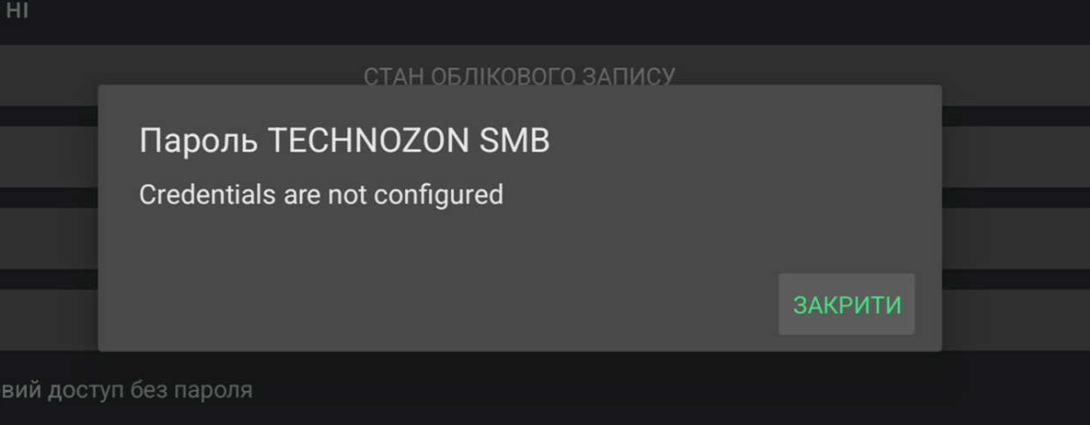
Облікові дані ще не налаштовані

`Credential rotation failed`
Операція зміни або генерації пароля не була підтверджена серверною частиною. Не натискайте кнопку повторно відразу. Зачекайте 30 секунд, оновіть стан і перевірте, чи не залишилися чинними попередні дані.
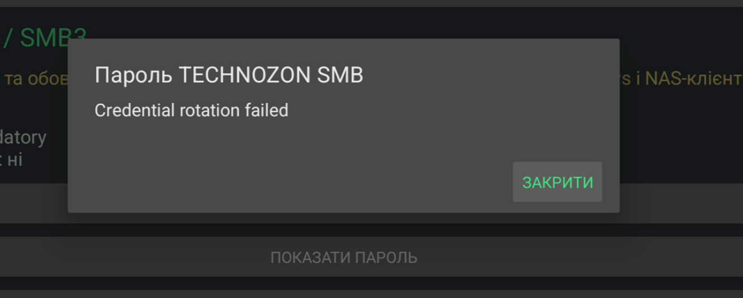
Помилка зміни пароля

Сервер видно, але папка порожня
- відкрито ім'я сервера, але не конкретний ресурс;
- USB вже фізично підключений, але Android його не змонтував;
- клієнт зберіг невдалий гостьовий сеанс;
- немає прав на віддаленому NAS.

Швидкість близько 20 МБ/с
- перевірте 5 ГГц та рівень сигналу;
- не тестуйте тисячами дрібних файлів;
- копіюйте один великий файл;
- SMB signing у захищеному режимі не вимикайте;
- порівняйте читання з внутрішньої пам'яті та USB SSD окремо.

12. Безпека
- Не відкривайте TCP-порти Samba у зовнішній інтернет.
- Не використовуйте гостьовий доступ у публічній мережі.
- Після перевірки вимкніть тимчасовий ADB.
- Не надсилайте пароль у публічний чат або на скриншоті.
- Для звичайної роботи залишайте гостьовий режим вимкненим: SMB2/SMB3, пароль і обов'язковий signing.

